TFG

Idea

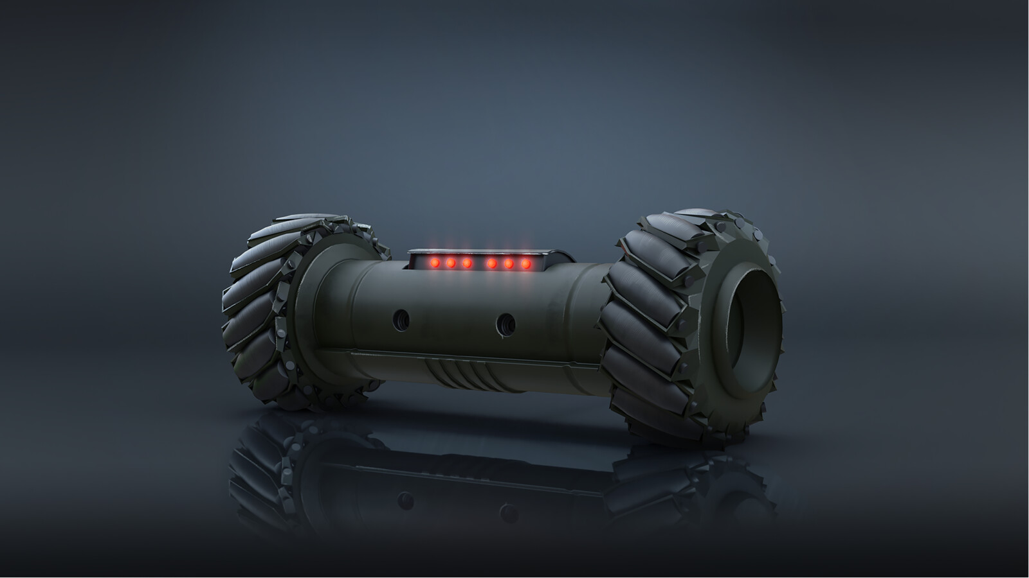

Drone terrestre que sirve de vigilancia y herramienta para tomar fotos terrestres desde una prespectiva que un drone aéreo no podría coger.

Los componentes utilizados serán un esp8266 para el control de los motores, quizás dos por redundancia si se considera, el esp8266 estará programado en Arduino y recibirá el input que enviar a los motores a través de peticiones http. Dos esp32-cam para la retrasmisión de video de la cámara del dron, estos retrasmitirán el video a través de un puerto e ip fija en el wifi al que estén conectados. En la parte física será un tubo que contiene toda la electrónica, dos motores conectados a dos ruedas, el esp8266 estará conectado a una interfaz L298N, la cual se encargará de regular la dirección y velocidad de los motores.

La arquitectura básica será, un controlador de los motores conectado a ambas aplicaciones, este controlará a nivel hardware los motores.

Luego los esp32-cam se encargarán de enviar el video a las aplicaciones, en la imagen, el envio de video no es un componente, sino que representa la idea de que los esp32 envían el video a las aplicaciones.

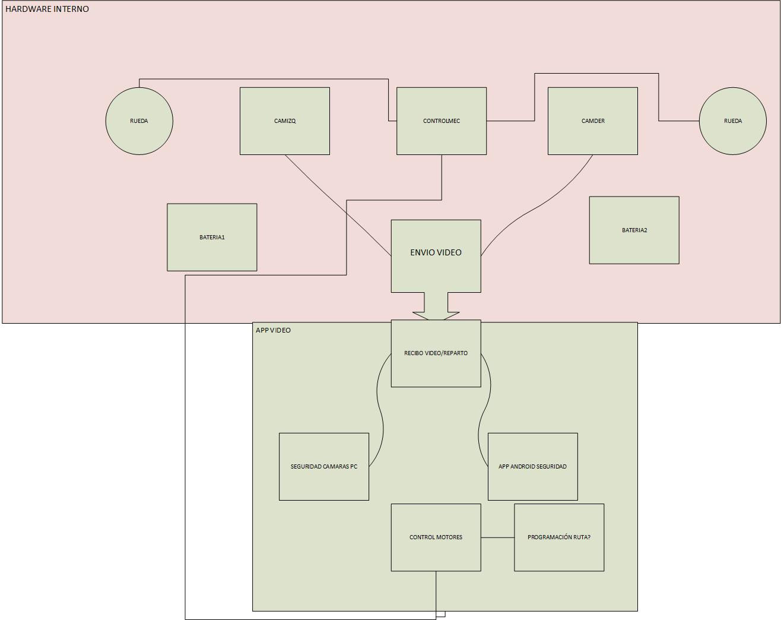

Y la arquitectura de la app de Android es, la app se conectará al wifi por donde esta retrasmitiendo la imagen de las cámaras y donde esta el esp8266 conectado para recibir input y retrasmitirlo a los motores. Si ya estas conectado la app pondrá conectado en el estado y si no se puede conectar pondrá error al conectar y ocultará las opciones hasta que se conecte bien al wifi.

Luego habrá varias opciones, (probablemente incluya más de las aquí mencionadas), la primera opción te deja acceder al video que están retrasmitiendo los esp32-cam. La segunda opción te deja acceder a una pagina web en la cual puedes reconfigurar las características de la retrasmisión del esp32-cam. La tercera opción pone la retrasmisión en el fondo de la aplicación y por encima tendrás el control, en este caso un jostick virtual, para poder mover el drone a la vez que tienes el video.

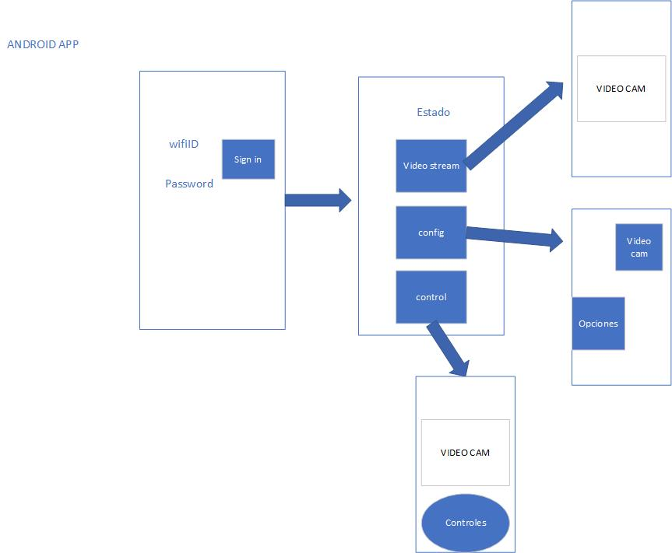

La idea de la aplicación de ordenador es bastante parecida, lo único es que se elimina la opción de introducir el wifi y conectarse a él a través de la app ya que tanto Windows como Linux proveen una interfaz lo suficiente sencilla para que no haga falta la parte de conexión a wifi a través de la aplicación. Esta seguirá dando el estado de la conexión y las tres opciones anteriormente mencionadas.

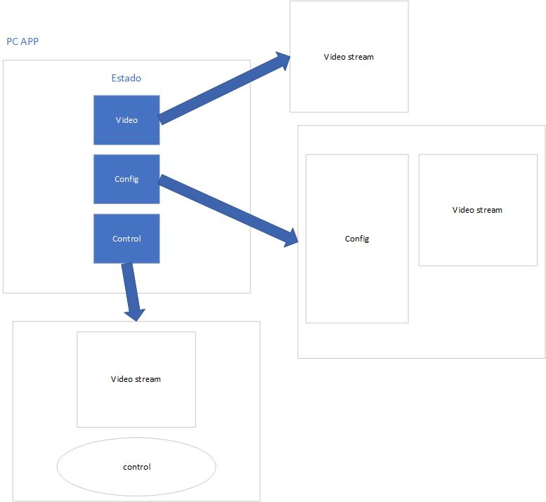

En la parte de los esp, he introducido como novedad después de verlo en sbc la ota para poder programarlos de manera inalámbrica, y probablemente lo añada en las aplicaciones como otro botón que permita subir los siguientes archivos o algo por el estilo.

Luego el software es bastante sencillo, los esp32-cam simplemente retrasmiten el video y tienen la web de configuración levantada en la ip que les asignes, y el esp8266 tiene un servidor http levantado y cuando este recibe peticiones, comprueba los valores del cuerpo y redirige el input a los motores. Se envía como dato la dirección y potencia que se quiere asignar a los motores.

Líneas futuras

Probablemente añada si tengo tiempo la idea de poder programar rutas al drone, para poder utilizarlo como otra capa extra para la seguridad de naves industriales,complejos militares,…

Ya que al estar patrullando o siguiendo una ruta permanente se reduce la necesidad de personal activo.

Como añadido de hardware quizás se podría pensar en tener una placa solar para que el drone no dependa de tener que ser cargado.

Quizás también se podría añadir un puerto de carga como el de las cajas de los auriculares inalámbricos, es decir que se cargue al contacto y no necesite de inserción de cables externos.

Otro añadido podría ser añadir nuevo hardware de control en pc, tal como un joystick físico, control con el ratón …